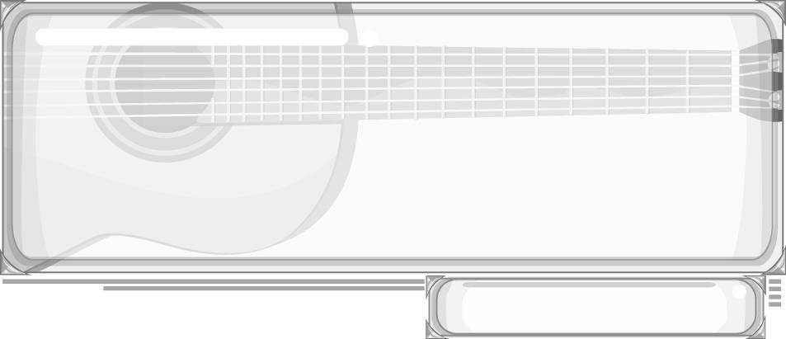
ชั้นประถมศึกษาปีที่ 6 เวลา 1 ชั่วโมง

หน่วยการเรียนรู้ที่ 2 เครื่องดนตรีไทยและเครื่องดนตรีสากล
แผนการจัดการเรียนรู้ที่ 7 ประเภทเครื่องดนตรีสากล (2)

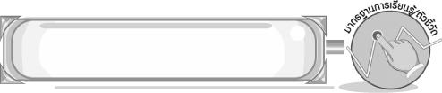
มาตรฐานการเรียนรู้/ตัวชี้วัด
มาตรฐานการเรียนรู้
ศ 2.1 เข้าใจและแสดงออกทางดนตรีอย่างสร้างสรรค์ วิเคราะห์ วิพากษ์วิจารณ์คุณค่าดนตรี ถ่ายทอดความรู้สึก ความคิดต่อดนตรีอย่างอิสระ ชื่นชมและประยุกต์ใช้ในชีวิตประจำวัน
ตัวชี้วัด
ศ 2.1 ป.6/2 จำแนกประเภทและบทบาทหน้าที่เครื่องดนตรีไทยและเครื่องดนตรีที่มาจากวัฒนธรรมต่าง ๆ
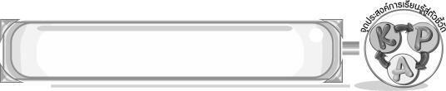
จุดประสงค์การเรียนรู้สู่ตัวชี้วัด

1. อธิบายเกี่ยวกับเครื่องดนตรีสากลได้ (K)
2. จำแนกประเภทและบทบาทหน้าที่ของเครื่องดนตรีสากล (P)
3. เห็นคุณค่าของเครื่องดนตรีสากลได้ (A)

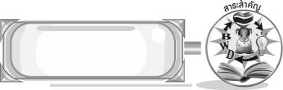
สาระสำคัญ

เครื่องดนตรีสากลแต่ละประเภทมีรูปร่างลักษณะและเสียงที่แตกต่างกัน มีบทบาทหน้าที่การใช้งาน การดูแลรักษาที่แตกต่างกัน เมื่อนำมาบรรเลงร่วมกันจะทำให้เกิดความไพเราะ
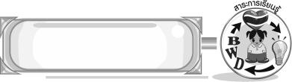
สาระการเรียนรู้

ประเภทเครื่องดนตรีสากล



คุณลักษณะอันพึงประสงค์

รักความเป็นไทย
ตัวชี้วัดที่ 7.1 ภาคภูมิใจในขนบธรรมเนียมประเพณี ศิลปะ วัฒนธรรมไทย และมีความกตัญญูกตเวที

สมรรถนะสำคัญของผู้เรียน

➢ ความสามารถในการใช้ทักษะชีวิต

ชิ้นงานหรือภาระงาน (หลักฐาน ร่องรอยแสดงความรู้)

- แผนภาพความคิดประโยชน์ของดนตรีไทยและดนตรีสากล
- ชิ้นงานที่ 3 เรื่อง เครื่องดนตรีสากล
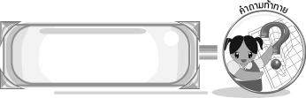
คำถามท้าทาย

➢ นักเรียนคิดว่า เครื่องดนตรีมีประโยชน์ต่อชีวิตของคนเราอย่างไร
การจัดกิจกรรมการเรียนรู้

1. ครูเปิดแถบบันทึกภาพการแสดงดนตรีสากลให้นักเรียนดู แล้วให้นักเรียนร่วมกันแสดงความคิดเห็น โดยครูใช้คำถาม ดังนี้
➢ นักเรียนเคยชมการแสดงนี้หรือไม่ (เคย/ไม่เคย)
➢ นักเรียนรู้สึกอย่างไรที่ได้ชมการแสดงนี้ (ตัวอย่างคำตอบ ชื่นชอบ ประทับใจ)
➢ นักเรียนชอบเครื่องดนตรีสากลใดในการแสดง (ตัวอย่างคำตอบ ไวโอลิน)
➢ เพราะเหตุใดจึงชอบเครื่องดนตรีนี้ (ตัวอย่างคำตอบ มีเสียงไพเราะ อ่อนหวาน)
2. ครูและนักเรียนร่วมกันแสดงความคิดเห็นเกี่ยวกับประโยชน์ของดนตรีไทยและดนตรีสากล โดยครูใช้คำถาม ดังนี้
➢ การศึกษาเรื่องเครื่องดนตรีไทยและสากลมีประโยชน์อย่างไร (ตัวอย่างคำตอบ ทำให้ทราบประเภท รูปร่างลักษณะ และเสียงของเครื่องดนตรี)
➢ เครื่องดนตรีไทยและสากลมีประโยชน์ต่อนักเรียนอย่างไร (ตัวอย่างคำตอบ เมื่อฟังการบรรเลงเครื่องดนตรีทำให้ผ่อนคลาย สบายใจ)
➢ นักเรียนมีวิธีการอนุรักษ์เครื่องดนตรีไทยและสากลอย่างไร (ตัวอย่างคำตอบ ฝึกเล่นเครื่องดนตรี)
จากนั้นครูนำข้อมูลที่ได้มาเขียนสรุปเป็นแผนภาพความคิดบนกระดาน ดังตัวอย่างต่อไปนี้


ทราบรูปร่างลักษณะ เสียงของเครื่องดนตรี


ทราบประเภทของเครื่องดนตรี
ทำให้ผ่อนคลาย สบายใจ
ประโยชน์ของดนตรีไทยและสากล


วิธีการอนุรักษ์

ฝึกเล่นเครื่องดนตรี

3. ครูให้นักเรียนบันทึกประสบการณ์ เกี่ยวกับการชมการแสดงดนตรีสากล โดยอาจชมจากการแสดงจริงหรือจากโทรทัศน์ โดยบันทึกลงในแบบบันทึกที่ครูแจกให้ ดังตัวอย่างต่อไปนี้
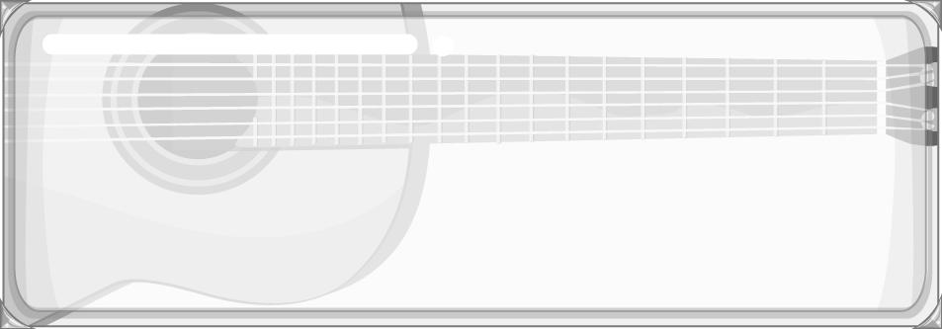
แบบบันทึกการชมการแสดงดนตรีสากล
1. การแสดงที่ชมมีเครื่องดนตรีสากลประเภทใดบ้าง___________________________
__________________________________________________________________
__________________________________________________________________
2. มีเครื่องดนตรีสากลอะไรบ้าง บอกมา 3 ชนิด______________________________
__________________________________________________________________
3. บทเพลงที่ใช้บรรเลงมีความไพเราะหรือไม่________________________________
4. เครื่องดนตรีส่วนใหญ่ที่ใช้แสดงมีลักษณะเสียงเป็นอย่างไร___________________
__________________________________________________________________
5. นักเรียนรู้สึกอย่างไรเมื่อได้ชมการแสดงดนตรีสากล_________________________
__________________________________________________________________

จากนั้นครูคัดเลือกนักเรียน 5 คนออกมานำเสนอผลงานของตนเองหน้าชั้นเรียน
4. ให้นักเรียนแบ่งกลุ่ม กลุ่มละ 3 คน ร่วมกันคิดวิธีเลียนเสียงเครื่องดนตรีสากล 1 ชนิด จากนั้นให้แต่ละกลุ่มออกมาแสดงวิธีการเลียนเสียงเครื่องดนตรีชนิดนั้นหน้าชั้นเรียนทีละกลุ่มจนครบทุกกลุ่ม โดยครูและเพื่อนกลุ่มอื่นคอยให้คำแนะนำและชื่นชม
5. ให้นักเรียนและครูร่วมกันสรุปความรู้ ดังนี้
➢ เครื่องดนตรีสากลแต่ละประเภทมีรูปร่างลักษณะและเสียงที่แตกต่างกัน มีบทบาทหน้าที่การใช้งาน การดูแลรักษาที่แตกต่างกัน เมื่อนำมาบรรเลงร่วมกันจะทำให้เกิดความไพเราะน่าฟัง
6. ให้นักเรียนร่วมกันแสดงความคิดเห็น โดยครูใช้คำถามท้าทาย ดังนี้
➢ นักเรียนคิดว่า เครื่องดนตรีมีประโยชน์ต่อชีวิตของคนเราอย่างไร
7. ให้นักเรียนทำชิ้นงานที่ 3 เรื่อง เครื่องดนตรีสากล



การจัดบรรยากาศเชิงบวก

- นักเรียนร่วมแสดงความคิดเห็นเกี่ยวกับดนตรีอย่างอิสระ
- ให้นักเรียนเลียนแบบเสียงเครื่องดนตรีอย่างอิสระ
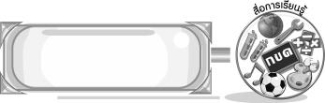
สื่อการเรียนรู้

- แถบบันทึกภาพ
- เครื่องเล่นแถบบันทึกภาพ
- แบบบันทึกการชมการแสดงดนตรีสากล
- ชิ้นงานที่ 3 เรื่อง เครื่องดนตรีสากล
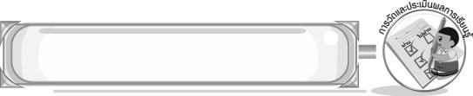
การวัดและประเมินผลการเรียนรู้

1. วิธีการวัดและประเมินผล
1.1 สังเกตพฤติกรรมของนักเรียนในการเข้าร่วมกิจกรรม
1.2 สังเกตพฤติกรรมของนักเรียนในการเข้าร่วมกิจกรรมกลุ่ม
1.3 ตรวจชิ้นงานที่ 3
2. เครื่องมือ
2.1 แบบสังเกตพฤติกรรมการเข้าร่วมกิจกรรม
2.2 แบบสังเกตพฤติกรรมการเข้าร่วมกิจกรรมกลุ่ม

3. เกณฑ์การประเมิน
3.1 การประเมินพฤติกรรมการเข้าร่วมกิจกรรม
ผ่านตั้งแต่ 2 รายการ ถือว่า ผ่าน
ผ่าน 1 รายการ ถือว่า ไม่ผ่าน
3.2 การประเมินพฤติกรรมการเข้าร่วมกิจกรรมกลุ่ม
คะแนน 9-10 ระดับ ดีมาก
คะแนน 7-8 ระดับ ดี
คะแนน 5-6 ระดับ พอใช้
คะแนน 0-4 ระดับ ควรปรับปรุง


การประเมินผลตามสภาพจริง (Rubrics)

การประเมินชิ้นงานที่ 3 ให้ผู้สอนพิจารณาจากเกณฑ์การประเมินผลตามสภาพจริง (Rubrics)
เรื่อง วาดภาพเครื่องดนตรีสากลที่ชื่นชอบ

เกณฑ์การประเมิน | ระดับคะแนน
เกณฑ์การประเมิน | 4 | 3 | 2 | 1
วาดภาพเครื่องดนตรีสากลที่ชื่นชอบ | วาดภาพเครื่องดนตรีสากลที่ชื่นชอบได้สัมพันธ์กัน  มีการเชื่อมโยง  ให้เห็นเป็นภาพรวมแสดงให้เห็นถึงความสัมพันธ์กับตนเองและผู้อื่น | วาดภาพเครื่องดนตรีสากลที่ชื่นชอบได้ มีการจำแนกข้อมูลหรืออธิบายให้เห็นถึงความสัมพันธ์กับตนเองอย่างเป็นเหตุเป็นผล | วาดภาพเครื่องดนตรีสากลที่ชื่นชอบได้สอดคล้องกับข้อมูล มีการเขียนขยายความและมีการยกตัวอย่างเพิ่มเติมให้เข้าใจง่าย | วาดภาพเครื่องดนตรีสากลที่  ชื่นชอบได้ แต่  ไม่สอดคล้องกับข้อมูล เขียนตามข้อมูลที่อ่านไม่มีการอธิบายเพิ่มเติม


ข้อเสนอแนะของผู้บริหารสถานศึกษา

________________________________________________________________________________________________________________________________________________________________________________________________________________________________________________________________________________________________________________________________________________________________________________________________________________________________________________________________________________________________________________________________________________________________________________________________________________________________________________________________________________________________________________________________________________________________________________________________________________________________________________________________________________________________________________________________________________________________________________________________________________________________________________________________________________________________________________________________________________________________________________________________________________________________________________________________________________________________________________________________________________________________________________________________________________________________________________________________________________________________________________________________________________________________________________________________________________________________________________________________________________________________________________________________________________________________________________________________________________________________________________________________________________________________________________________________________________________________________________________________________________
________________________________________________________________________________________________________________________________________________________________________________________________________________________________________________________________________________________________________________________________________________________________

ลงชื่อ__________________ (ผู้บริหารสถานศึกษา)
(__________________)
_____/_____/_____

บันทึกหลังการสอน

ผลการจัดการเรียนการสอน
________________________________________________________________________________________________________________________________________________________________________________________________________________________________________________________________________________________________________________________________________________________________________________________________________________________________________________________
________________________________________________________________________________________

ปัญหา/อุปสรรค
________________________________________________________________________________________________________________________________________________________________________________________________________________________________________________________________________________________________________________________________________________________________________________________________________________________________________________________________________________________________________________________________________________

แนวทางแก้ไข
________________________________________________________________________________________________________________________________________________________________________________________________________________________________________________________________________________________________________________________________________________________________________________________________________________________________________________________________________________________________________________________________________________

ลงชื่อ__________________ (ผู้บันทึก)
(__________________)
_____/_____/_____

